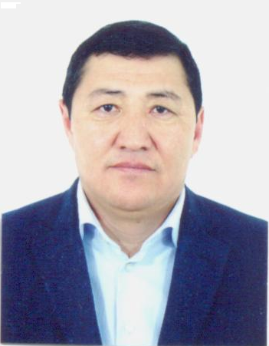

Председатель Правления АО «Мойнакская ГЭС»

Сведения о трудовой деятельности:
№  п/п | Период работы  (месяц/год) | Наименование организации, занимаемые должности  и должностные обязанности, координаты организации
1 | 07.2015 - 04.2016г. | ТОО «АлматыЭнергоСбыт» генеральный директор
2 | 11.2013 по 07.2015 | ТОО «АлматыЭнергоСбыт» - заместитель генерального директора по корпоративному развитию
3 | 08.2013 г. по 10.2013 | АО «АлатауЖарық Компаниясы», г.Алматы - Начальник управления материально-технического обеспечения
4 | 03.2012 г. по 07.2013 г. | ЖГРЭС, им.Батурова г.Тараз - Заместитель директора по маркетингу, Коммерческий директор
5 | 09.2011 г. по 03.2012 г. | Таразский Инновационный Университет  г. Тараз - Проректор
6 | 06.2009 г. по 03.2010 г. | Управление пассажирского транспорта и автомобильных дорог г. Тараз - Зам.директора по перевозкам
7 | 04.2009 г. по 08.2009 г. | АО «КазАвтоТранс», г. Тараз - Зам. директора по производству
8 | 07.2007 г. по 08.2008 г. | АО «Аллель-Агро», Алматинская обл.-  Зам.директора по коммерции.
9 | 03.1999 г. по 06.2007 г. | Управление комитета Транспортного контроля по Жамбылской области, г. Тараз - Главный специалист транспортного контроля
10 | 05.1998 г. по 03.1999 г. | Аппарат Акима города Тараза, - Специалист государственно-правового отдела, Главный специалист государственно-правового отдела
11 | 01.1995 г. по 11.1997 г. | УВД Жамбылской области, г.Тараз - Зам.начальника по социально-воспитательной работе
12 | 04.1993 г. по 01.1995 г. | Мойымкумская районная администрация, Жамбылская обл. - Секретарь-референт
13 | 08.1992 г. по 04.1993 г. | Средняя школа им.Жамбыла, Жамбылская обл. - Преподаватель

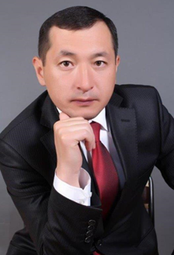

Заместитель Председателя Правления по производству
АО «Мойнакская ГЭС» (Член Правления)

Сведения о трудовой деятельности:
№  п/п | Период работы  (месяц/год) | Наименование организации, занимаемые должности
1 | с ноября 2014г. по  настоящее время  декабрь 2012 г. -  октябрь 2014 г  февраль 2012 г.-  декабрь 2012г. | АО «Мойнакская ГЭС»  Заместитель Председателя Правления по производству  Исполняющий обязанности Заместителя Генерального директора по общим вопросам  Начальник штаба гражданской обороны, чрезвычайных ситуаций, техники безопасности, охраны труда и пожарной безопасности
2 | сентябрь 2007 г.  февраль 2012 г.  сентябрь 2005г.-  сентябрь 2007 г.  декабрь 2001г.  сентябрь 2005 г.  ноябрь 2000г.-  декабрь 2001г.  август 1999г.-  ноябрь 2000г.  июнь1999г.-  август 1999г. | АО АПК АРЭК, г. Алматы  с 2009г. перерегистрировано в АО «АЖК»  Дежурный диспетчер департамента диспетчерского управления  Заместитель начальника оперативно-диспетчерской службы  Диспетчер оперативно-диспетчерской службы  Инженер службы релейной защиты, автоматики и электроизмерений  электромонтер по ремонту аппаратуры службы релейной защиты и автоматики  электрослесарь по ремонту оборудования РУ службы подстанции

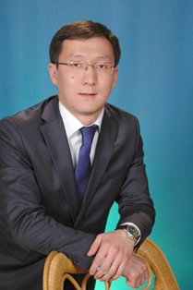

Заместитель Председателя Правления по экономике и финансам
АО «Мойнакская ГЭС» (Член Правления)

Сведения о трудовой деятельности:
№  п/п | Период работы  (месяц/год) | Наименование организации, занимаемые должности
1 | С ноября 2014г. по настоящее время  января 2013 г.-  октябрь 2014г.  январь 2012г.-  январь 2013г.  ноябрь 2011г.-  январь 2012г. | АО «Мойнакская ГЭС»  Заместитель Председателя Правления по экономике и финансам  Исполняющий обязанности Заместителя Генерального директора по экономике и финансам  Исполняющий обязанности Главного бухгалтера  Заместитель Главного бухгалтера
2 | апрель 2009г.-  ноябрь 2011г. | ТОО «Микрокредитная организация «Алатау», Алматинская обл.  Главный Бухгалтер  Аудитор бухгалтер  Начальник кредитного отдела
4 | август 2005г.-  апрель 2009г. | АО «Аграрная Кредитная Корпорация», г. Алматы  Главный бухгалтер филиала
5 | Ноябрь 2002г.-  август 2005г | ТОО «Kazemix-Groop», г. Алматы  Главный бухгалтер (подразделения)

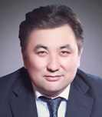

Советник по производству АО «Мойнакская ГЭС» (Член Правления)

Сведения о трудовой деятельности:
№  п/п | Период работы  (месяц/год) | Наименование организации, занимаемые должности
1 | ноябрь 2014г. по настоящее время  июль 2014 г. –  ноябрь 2014г. | АО «Мойнакская ГЭС»  Председатель Правления  Генеральный директор
2 | март 2011г.-  июль 2014г. | АО «Мангистауская распределительная электросетевая компания», г.Актау  Председатель Правления
3 | май 2009г.-  март 2011г.  апрель 2008г. –  май 2009 г. | АО «Алатау Жарык Компаниясы», г.Алматы  Советник  Заместитель Председателя Правления по коммерческой и хозяйственной деятельности
4 | сентябрь 2007г.-апрель 2008г.  март 2007г.-  сентябрь 2007г.  январь 2006г.-  март 2007г.  декабрь 2005г.-  январь 2006г.  январь 2004г.-декабрь 2005г.  июль 2002г.-  январь 2004г.  июнь 2001г.-  июль 2002г.  июль 2000г.-  июнь 2001г. | АО «Алматы пауэр Консолилейтед», г.Алматы  Управляющий директор по общим вопросам  Коммерческий директор  Финансовый директор  Заместитель финансового директора  Начальник отдела анализа предложений и взаимозачетов  Начальник сектора по работе с агентством по РЕМ и взаимозачетов  Начальник сектора клиринга отдела подготовки тендеров и клиринга  Ведущий экономист Управления по тарифам и бюджету
5 | ноябрь 1999г.-  июнь 2000г. | ЗАО «Акцепт», г.Алматы  Ведущий специалист отдела банковского обслуживания
6 | август 1999-октябрь 1999 | ОАО «Альфа-Банк», г.Алматы  Специалист отдела проектного анализа
7 | октябрь 1998г.-август 1999г.  июнь 1998г.-  октябрь 1998г.  январь 1998г.-  июнь 1998г.  август 1997г.-  январь 1998г.  май 1997г.-  август 1997г. | АО «Банк Туран Алем»  Банкир управления кредитования  Ведущий специалист отдела оценки кредитных рисков филиалов  Ведущий специалист  Старший специалист отдела сводного учета и анализа проблемных кредитов  Специалист отдела №1 Управления кредитования

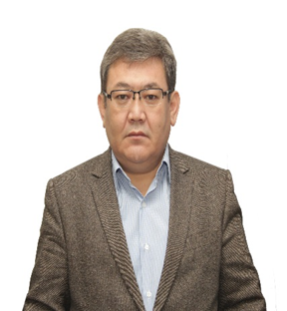

Главный юрисконсульт АО «Мойнакская ГЭС» (Член Правления)

Сведения о трудовой деятельности:
№  п/п | Период работы  (месяц/год) | Наименование организации, занимаемые должности
1 | с октября 2012 г. по настоящее время  август 2012г.-  октябрь 2012г. | АО «Мойнакская ГЭС»  Главный юрисконсульт  юрист
2 | Апрель 2011г.- по настоящее время | ТОО «Homecapital»  Правовой консультант
3 | Октябрь 2011г.- по настоящее время | ТОО «Колеса»  Оказывает юридические услуги на основании гражданско-правового договора
4 | Декабрь 2008г. –  Октябрь 2009г. | ТОО «Турапн Экспресс Сервис»  Гл. юрисконсульт
5 | 1998г. –  март 2011г. | ТОО «Аскар»  Учредитель одновременно генеральный директор
6 | 1993г. -1998г | ТОО «Анигер»  Генеральный директор
7 | Ноябрь 1989г. -1993г. | Юридический кооператив «Право»  юрист
8 | Октябрь 1984г. – октябрь 1989г. | Прокуратура Ленинского района, Прокуратура Советского района г.Алматы  Стажер, следователь, старший следователь

